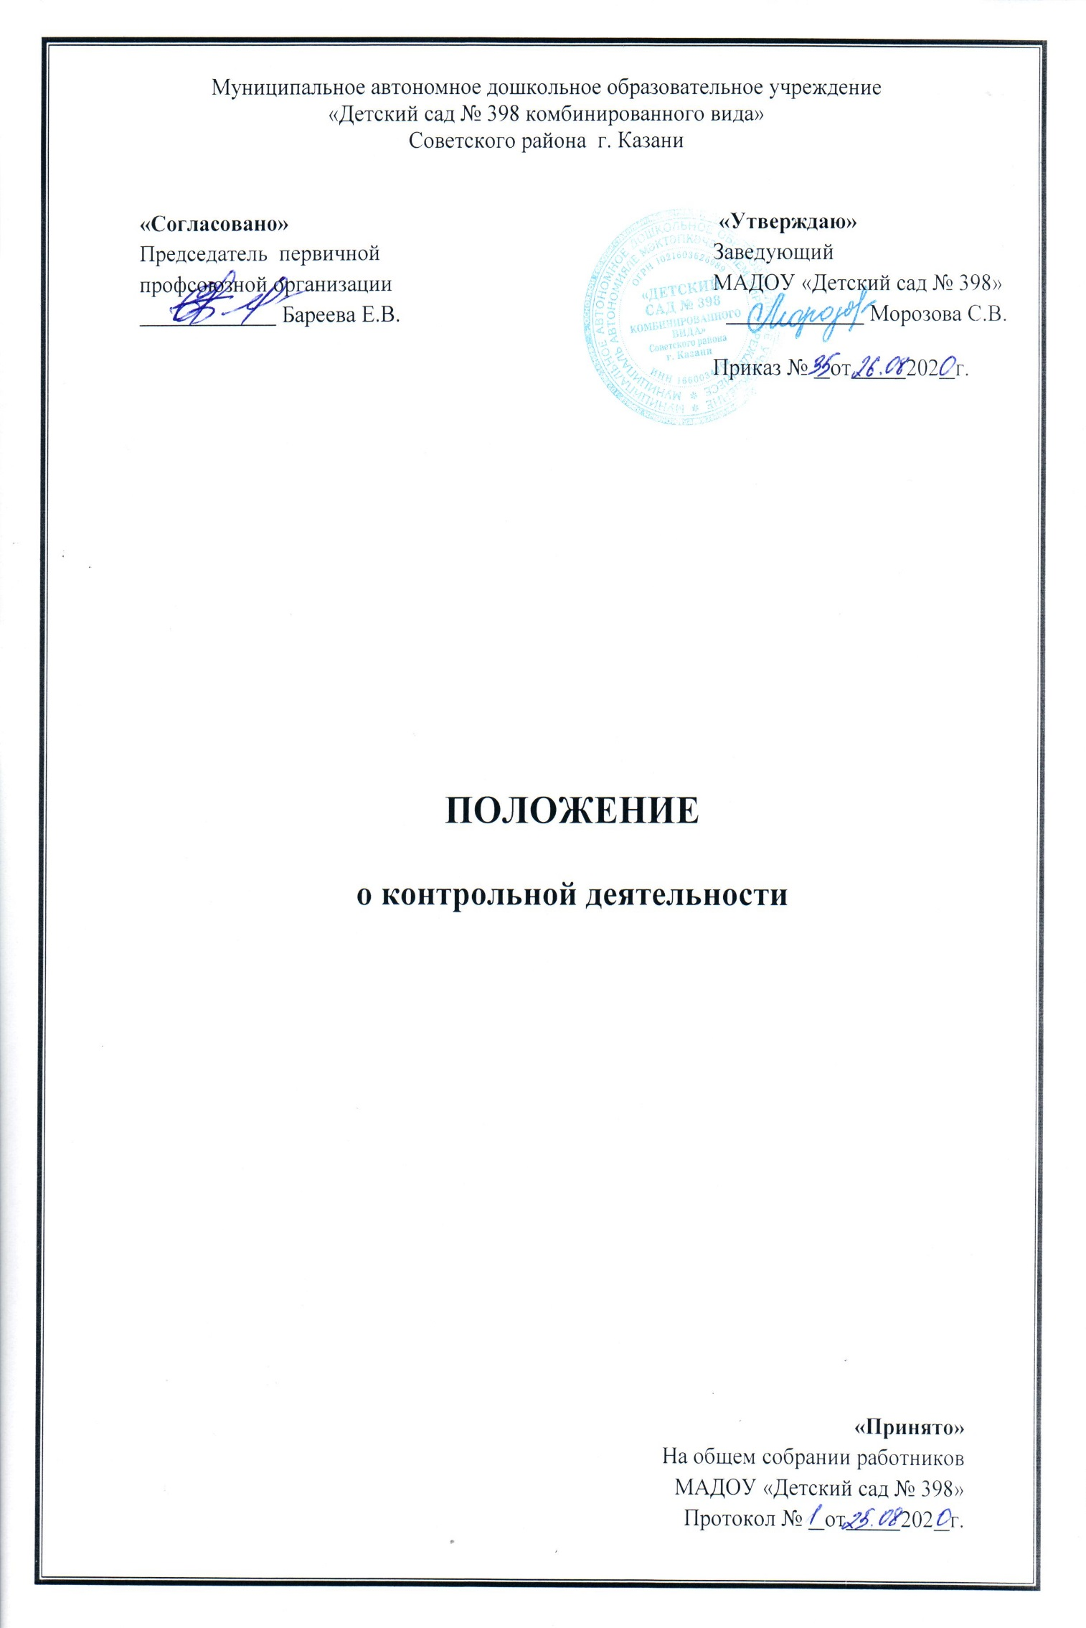

- Общие положения
1.1. Настоящее Положение о контрольной деятельности (далее – Положение) в МАДОУ «Детский сад № 398» (далее – МАДОУ) разработано в соответствии с требованиями Федерального закона от 29.12.2012 года №272-ФЗ «Об образовании в Российской Федерации», с учетом закрепленных за образовательной организацией компетенции, обязанностей и ответственности.
1.2.Настоящее Положение определяет цели, задачи, этапы контрольной деятельности МАДОУ.
1.3.Настоящее Положение разработано в соответствии с :
- Федеральным законом от 29.12.2012 г. №273-ФЗ «Об образовании в Российской Федерации»;
- Приказом Минобрнауки России от 30.08.2013 г. №1014 «Об утверждении Порядка организации и осуществления образовательной деятельности по основным общеобразовательным программам – образовательным программам дошкольного образования»;
-Приказом Минобрнауки России от 17.10.2013 г. №1155 «Об утверждении федерального государственного образовательного стандарта дошкольного образования» (далее – ФГОС);
- основной общеобразовательной программой дошкольного образования МАДОУ;
- Уставом МАДОУ.
1.4. Под контрольной деятельностью в МАДОУ понимается система взаимосвязанных мер, действий и мероприятий, направленных на осуществление наблюдения и проверки процесса функционирования и фактического состояния МАДОУ, в ходе осуществления которых устанавливается достижение МАДОУ поставленных целей и принимаются управленческие решения.
1.5. Срок действия Положения не ограничен.

- Цели, задачи и основные направления контрольной деятельности. Объект, субъект и принципы контрольной деятельности.
2.1.Цель контрольной деятельности в МАДОУ – установить соответствие показателей развития МАДОУ требованиям ФГОС ДО, основной общеобразовательной программы дошкольного образования МАДОУ, программы развития, локальных нормативных актов МАДОУ.

2.2.Задачи контрольной деятельности:
- изучение результатов деятельности МАДОУ по различным направлениям; выявление эффективных решений, определение перспективных направлений деятельности;
- выявление отклонений от требований, установленных нормативными правовыми и локальными актами;
- анализ причин выявленных отклонений;
- разработка системы мероприятий по устранению выявленных нарушений и по недопущению таких нарушений в дальнейшем;
- оказание методической помощи педагогическим работникам.
2.3. Направления контрольной деятельности:
- контроль образовательной деятельности (контроль реализации образовательной программы МАДОУ);
- контроль обеспечения присмотра и ухода за детьми (организация питания и хозяйственно-бытового обслуживания детей, обеспечение соблюдения ими личной гигиены и режима дня);
- контроль деятельности по охране здоровья воспитанников.
2.4. В ходе реализации контрольной деятельности по направлениям, указанным в п.2.3. настоящего Положения, обеспечивается проверка исполнения сотрудниками МАДОУ комплекса нормативных правовых и локальных актов.
2.5. Объект контроля – педагогические и иные работники МАДОУ (их деятельность по различным направлениям).
2.6. Субъект контроля и принятия решений – заведующий МАДОУ и иные должностные лица МАДОУ, назначенные приказом заведующего МАДОУ ответственным за проведение контрольных мероприятий.
2.7. Принцип контрольной деятельности:
- принцип соответствия – цели и задачи конкретных контрольных мероприятий должны соответствовать целям работы МАДОУ, обозначенным в годовом плане работы;
- принцип непрерывности – контрольные мероприятия должны осуществляться последовательно и регулярно. Необходим также контроль действий, предпринимаемых объектом контроля по устранению ранее выявленных нарушений;
- принцип объективности – оценка деятельности объекта контроля осуществляется только на основании соответствия проверенных фактов с требованиями нормативных правовых документов и локальных актов, регулирующих проверяемую деятельность;
- принцип законности и компетентности – субъект контроля при осуществлении контрольных мероприятий руководствуется только законодательством, компетентным и добросовестным подходом, не используя силовое, материальное или моральное воздействие на объект контроля;
- принцип гласности – результаты контроля в обязательном порядке доводятся до объекта контроля, до субъекта принятия решений по результатам контроля;
- принцип эффективности – результаты контроля должны обеспечивать полноту выявления отклонений (фактического состояния от требуемого), своевременность выявления таких отклонений, установление причин отклонений, установление виновных лиц, помощь в разработке профилактических мер;
- принцип плановости – при осуществлении контроля планируются мероприятия на период времени, набор контрольных действий в рамках мероприятий контроля;
- принцип ответственности – предусмотрена ответственность субъекта контроля за соблюдение в процессе контроля нормативных правовых и локальных актов; за достоверность результатов контроля.

- Содержание контрольной деятельности
3.1.Содержанием контрольной деятельности является:
3.1.1. по направлению – контроль образовательной деятельности (контроль реализации образовательной программы МАДОУ):
- реализация основной общеобразовательной программы дошкольного образования, в том числе реализация учебного плана, календарного учебного графика, расписания образовательной деятельности, иных утвержденных планов, расписаний и графиков;
- оценка профессиональной компетентности педагогических работников;
- документация педагогических работников;
- контроль организации различных форм образовательной деятельности с воспитанниками (совместная деятельность взрослого с детьми в ходе организации образовательной деятельности и в разные режимные моменты, самостоятельная деятельность детей, индивидуальная работа с детьми, коррекционная работа с детьми и т.д.);
- взаимодействие с родителями (законными представителями) воспитанников в ходе реализации основной общеобразовательной программы (проверка документации; контроль за наличием в группе информационного обеспечения организации образовательного процесса, контроль за проведением открытых мероприятий в рамках реализации основной общеобразовательной программы, контроль за организацией работы с родителями по ознакомлению с достижениями детей и т.д.);
- создание условий для реализации основной общеобразовательной программы (развивающая предметно-пространственная среда, безопасные условия и т.д.).
3.1.2. по направлению – контроль обеспечения присмотра и ухода за детьми (организация питания и хозяйственно-бытового обслуживания детей, обеспечение соблюдения ими личной гигиены и режима дня);
- соблюдение режима дня;
- сохранность инвентаря в группах;
- контроль питания в группах (санитарное состояние групп перед приемом пищи и размещения столовой мебели, подготовка к приему пищи, сервировка столов, воспитание культурно-гигиенических навыков во время приема пищи и т.д.);
- соблюдение сотрудниками МАДОУ правил внутреннего трудового распорядка, должностных инструкций, иных инструкций и локальных нормативных актов.
3.1.3. по направлению – контроль деятельности по охране здоровья воспитанников:
- пропаганда и обучение навыкам здорового образа жизни;
- организация и создание условий для профилактики заболеваний и оздоровления воспитанников, для занятия ими физической культурой;
- обеспечение безопасности воспитанников во время пребывания в МАДОУ;
- деятельность пищеблока (санитарное состояние, внешний вид сотрудников, маркировка инвентаря, закладка сырья, технология приготовления пищи, своевременное оформление документации и т.д.);
- соблюдение сотрудниками МАДОУ правил внутреннего трудового распорядка, должностных инструкций, иных инструкций и локальных нормативных актов.

- Виды и основания проведения контрольных мероприятий
4.1.Нормирование и тематика контрольных мероприятий находится в исключительной компетенции заведующего МАДОУ.
4.2. В зависимости от отношения к плану контрольные мероприятия подразделяются на:
- плановые и внеплановые.
4.2.1. Плановые контрольные мероприятия проводятся в соответствии с планом, который обеспечивает периодичность и исключает нерациональное дублирование в организации проверок. План контрольных мероприятий на учебный год является частью плана работы МАДОУ на учебный год. Указанный план принимается педагогическим советом МАДОУ и вводится в действие приказом заведующего МАДОУ.
4.2.2. Внеплановые контрольные мероприятия осуществляются для установления фактов и проверки сведений о нарушениях, указанных в обращениях родителей (законных представителей) воспитанников или других граждан, организаций; урегулирования конфликтных ситуаций между участниками образовательных отношений.
4.3. Контрольные мероприятия подразделяются на:
- оперативные (обзорные, предупредительный, выборочный, текущий);
- тематические- 2 раза в год
- фронтальные (итоговые) – 1 раз в год
4.4. Оперативные контрольные мероприятия ориентированы на текущую деятельность МАДОУ для совершенствования деятельности, координации ее для достижения цели, своевременного выявления по возможности устранения недостатков (отклонений), возникающих в ходе работы. Текущие контрольные мероприятия не требуют длительных наблюдений, проводятся в сжатые сроки.
Обзорные контрольные мероприятия осуществляются до начала учебного года и представляют собой входной контроль всех видов ресурсов. Целью предварительных контрольных мероприятий является обеспечение требуемых условий для бесперебойной и качественной работы МАДОУ в течение учебного года.
4.5. Тематические контрольные мероприятия проводятся по отдельным проблемам деятельности ДОУ.
Тематические контрольные мероприятия направлены не только на изучение фактического состояния дел по конкретному вопросу, но и на внедрение новых образовательных технологий, форм и методов работы, опыта мастеров педагогического труда.
Темы контроля определяются в соответствии с годовым планом работы на основании проблемно – ориентированного анализа работы ДОУ по итогам предыдущего учебного года.
4.7. Фронтальные (итоговые) контрольные мероприятия проводятся в конце учебного года (для выявления уровня решения годовых задач согласно запланированным результатам), а также в связи с завершением освоения воспитанниками основной общеобразовательной программы дошкольного образования (за уровень образования). Итоговые контрольные мероприятия проводятся в целях анализа и сбора информации, необходимой для планирования в дальнейшем.
4.8. В зависимости от проверяемых объектов контрольные мероприятия подразделяются на:
- персональные – в отношении конкретного работника;
-выборочные – в отношении неопределенного круга лиц (два и более работников);
- фронтальные – в отношении всех работников.

- Организация контрольного мероприятия
5.1.Контрольное мероприятие проводится под руководством заведующего МАДОУ.
5.2.Организация контрольного мероприятия включает в себя следующие этапы: подготовительный, основной, заключительный.
5.3.Содержание подготовительного этапа:
- подготовка и издание приказа о проведении контрольного мероприятия;
- инструктивно-методическое совещание ( далее – ИМС).
5.3.1. Приказ о проведении тематического и фронтального контрольного мероприятия в обязательном порядке содержит следующую информацию:
- тема,
- цели,
- объект (объекты),
- сроки,
- должностные лица, осуществляющие контрольное мероприятие.
5.3.2. Приказы издаются на тематические и фронтальные контрольные мероприятия.
5.3.3. Приказ о проведении планового контрольного мероприятия размещается на информационном стенде МАДОУ в срок не позднее 7 дней до начала контрольного мероприятия. Приказ о проведении внепланового контрольного мероприятия доводится до сведения работника МАДОУ в срок не позднее, чем за 24 часа до его проведения. В экстренных случаях (при наличии обращений физических или юридических лиц, содержащих сведения о нарушениях в действиях работников МАДОУ прав воспитанника, законодательства об образовании, трудовой дисциплины) проведение внепланового контрольного мероприятия может осуществляться без предупреждения работника МАДОУ.
5.3.4. Необходимость проведения ИМС определяется целями контрольного мероприятия и количеством проверяемых объектов. ИМС проводит заведующий МАДОУ или должностное лицо, назначенное заведующим МАДОУ (старший воспитатель). ИМС не протоколируется.
5.4. Содержание основного этапа контрольного мероприятия:
- проведение контрольных действий, в ходе которых осуществляется сбор информации; а также формируется рабочая документация лица, осуществляющего контрольное мероприятие. К рабочей документации относятся заполненные или составленные таблицы, технологические карты, формы и.т.д. в отношении каждого объекта контроля;
- составление итогового документа (аналитической справки), в ходе которого осуществляется анализ собранной ранее информации.
5.4.1. В ходе контрольного мероприятия могут проводиться следующие контрольные действия:
- посещение занятий,
- посещение мероприятий,
- изучение и анализ документации педагогических и иных работников МАДОУ,
- наблюдение,
- собеседование с работниками,
- опрос родителей (законных представителей).
5.4.2. В аналитической справке необходимо отразить следующую информацию:
- основание для проведения контрольного мероприятия,
- цель контрольного мероприятия,
- сроки проведения,
- проведенные контрольные действия,
- результаты контрольных действий, которые должны содержать констатацию как выявленных достижений, так и характеристику и значимость выявленных нарушений и недостатков;
- вывод (выводы) по результатам контрольного мероприятия,
- рекомендации (которые логически следуют из выявленных нарушений и недостатков). Рекомендации направлены на устранение причин выявленных нарушений и недостатков,
- дата и подпись ответственного за написание справки.
5.4.3. При составлении аналитической справки должны соблюдаться следующие требования:
-объективность, краткость и ясность при изложении результатов контрольного мероприятия,
- четкость формулировок содержания выявленных нарушений и недостатков,
- логическая и хронологическая последовательность излагаемого материала.
5.5. Содержание заключительного этапа контрольного мероприятия:
- ознакомление с результатами контрольного мероприятия,
- принятие заведующим МАДОУ управленческого решения.
5.5.1. Ознакомление с результатами контрольного мероприятия осуществляется путем:
- рассмотрения материалов контрольного мероприятия на педагогическом совете МАДОУ,
- рассмотрения материалов контрольного мероприятия на общем собрании работников МАДОУ,
- индивидуальное собеседование с работником МАДОУ, чья деятельность являлась объектом проверки.
5.5.2. Мероприятия, указанные в п.5.5.1. настоящего Положения, проводятся в срок не позднее 7 рабочих дней с момента завершения проверки.
5.5.3. Проверяемые работники МАДОУ после ознакомления с результатами контрольного мероприятия должны поставить подпись под итоговым материалом. В случае отказа работника поставить подпись под итоговым материалом, заведующим МАДОУ или иным должностным лицом составляется соответствующий акт. Работники МАДОУ вправе сделать запись в итоговом материале о несогласии с результатами контрольного мероприятия в целом или по отдельным фактам и выводам.
5.5.4. Заведующий МАДОУ в следующих случаях по результатам контрольного мероприятия издает приказ:
- в случае установления высокого уровня мероприятий, посещенных в ходе контрольного мероприятия – о поощрении работников,
- в случае выявленных нарушений и недостатков в ходе контрольного мероприятия – об их устранении к определенному сроку. В указанном случае работник к установленному сроку должен представить заведующему МАДОУ (или иному должностному лицу) материалы или документы, подтверждающие устранение нарушений и недостатков. Если работником до установленного срока или к установленному сроку устранены выявленные нарушений, то заведующим МАДОУ (или иным должностным лицом) в копии ранее изданного приказа делается соответствующая отметка. Если выявленные нарушения не устранены к установленному сроку, то заведующим МАДОУ принимается решение о проведении повторного контрольного мероприятия или о привлечении работника к дисциплинарной ответственности,
- в случае выявления грубых нарушений трудовой дисциплины, локальных нормативных актов МАДОУ, при наличии у работника устных замечаний либо дисциплинарных взысканий – о привлечении работника к дисциплинарной ответственности.
5.5.5.Решение о необходимости издания приказа в иных случаях, не указанных в п.5.5.4. настоящего Положения, принимает заведующий МАДОУ.

- Специфика осуществления оперативных контрольных мероприятий.
6.1.Оперативные контрольные мероприятия в МАДОУ проводятся согласно приложения к Годовому плану: «Руководство и контроль» и по мере необходимости, не требуют длительных наблюдений, проводятся в сжатые сроки.
6.2. Приказ о проведении оперативных контрольных мероприятий не издается.
6.3.Результаты оперативных контрольных мероприятий регистрируются в картах анализа в свободной форме.
6.4. Приказ по итогам оперативного контроля издается в случаях, предусмотренных в п.5.5.4. настоящего Положения.

- Ведение документации при осуществлении контрольной деятельности.
7.1.По тематическим и фронтальным контрольным мероприятиям формируется пакет документов, в состав которого включаются:
- копия приказа о проведении контрольного мероприятия,
- аналитическая справка,
- материалы повторного контроля (в случае его проведения).
7.2 .По оперативным контрольным мероприятиям оформляются картах анализа в свободной форме.
8. Самоконтроль.
8.1.Под самоконтролем в контрольной деятельности МАДОУ понимается ситуация, при которой в отношении педагогического работника не осуществляются внешние контрольные мероприятия. Педагогический работник самостоятельно осуществляет ряд мероприятий для наблюдения за своей деятельностью.
8.2. Перевод педагогического работника на самоконтроль осуществляется по следующим основаниям:
- подтверждение педагогическим работником высшей квалификационной категории,
- результативность участия педагогического работника в течение последних трёх лет в конкурсах педагогического мастерства муниципального, республиканского и всероссийского уровня.
8.3. Ходатайство о переводе на самоконтроль может исходить:
- от педагогического совета,
- от администрации МАДОУ,
- от самого педагогического работника.
8.4. Решение о переводе педагогического работника на самоконтроль принимается заведующим МАДОУ с учетом мнения педагогического совета МАДОУ путем издания соответствующего приказа.
8.5. Решение о переводе педагогического работника на самоконтроль осуществляется 1 раз в году, в августе месяце, сроком на один учебный год.
8.6. Педагогический работник, находящийся на самоконтроле:
- может привлекаться администрацией МАДОУ к проведению контрольных мероприятий в отношении других педагогических работников,
- в конце учебного года представляется творческий отчет о результатах работы.

